**PAUTAS METODOLÓGICAS PARA EL USO DE MATERIAL CONCRETO**

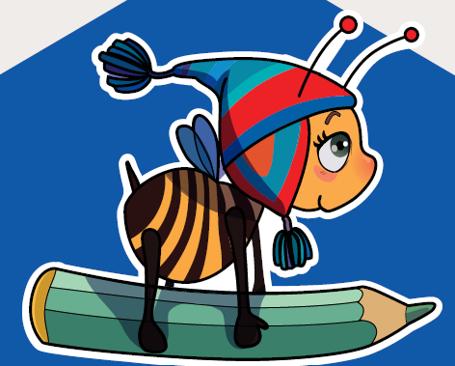

**SUGERENCIAS DIDÁCTICAS**

**5 AÑOS**

* Lance el dado y juegue con los niños y las niñas a agruparse según la cantidad que indica. Luego, mencione una acción que se relacione con el número. Por ejemplo: “Nos juntamos cinco y nos abrazamos”; “Nos juntamos cuatro y hacemos una ronda”... A continuación, invítelos a lanzar el dado y dar las indicaciones de agrupación.
* Motívelos a dar quince saltos como ranitas. Luego, indíqueles que den un salto más para llegar a 11, 12, 13, etc. A continuación, escriba los números del 1 al 16 en una recta numérica y realice el trazo del salto de la ranita de un número a otro de la recta. Finalmente, elabore tarjetas con los números del 11 al 16 y colóquelas en el dado para que los niños y las niñas reconozcan el numeral.
* Elabore en el piso del patio un camino que contenga los números del 1 al 30 de manera correlativa. Anime a los niños y las niñas a atravesar el camino de números, mientras cuentan a medida que los van pisando. Luego, saque algunos números del camino para que, al pasar nuevamente por él, mencionen los que faltan. Finalmente, motívelos a lanzar el dado dos veces y reconocer los números en el camino.
* Anímelos a jugar con el dado gigante. Para ello, prepare tarjetas con imágenes cuyos nombres inicien con un sonido vocálico. Luego, solicite un voluntario para que lance el dado. El resto de la clase deberá emitir el sonido largo de la vocal con la que empieza el nombre de la figura que salió.

**DADO GIGANTE**

**4 AÑOS**

* Dibuje una **A** mayúscula y una **a** minúscula sobre tierra o en el piso del patio. Pida a los niños y las niñas que caminen encima de la vocal. Mientras caminan sobre la **A** mayúscula, diga: “Subo la montaña, llego a la cima y bajo”. Mientras caminan sobre la **a** minúscula, diga: “Doy la vuelta al mundo y bajo”. Luego, indíqueles que repitan la acción, pero dando saltos. Para ello, lance el dado para determinar cuántos saltos deberán dar. Realice el mismo procedimiento con las otras vocales.
* Repártales un círculo de cartulina, revistas, goma y tijera. Pídales que recorten partes de diferentes caras y las peguen en una hoja, de modo que resulte una cara graciosa. Cree un mural divertido con las producciones. A continuación, introduzca en los bolsillos del dado tarjetas de diferentes emociones y pídales que lo lancen y describan los rasgos físicos del niño o la niña que aparece en la cara que salió.
* Juegue con los niños y las niñas a pronunciar en forma exagerada el sonido inicial [a] en las palabras. Para ello, muestre, por ejemplo, la imagen de un avión y anímelos a decir “aaaaaavión”. Continúe con otras imágenes que colocará en los bolsillos del dado y lanzará al azar. Incluya algunas que no empiecen con dicho sonido; en este caso, tendrán que quedarse callados. Realice el mismo procedimiento con las otras vocales.

**3 AÑOS**

* Elabore tarjetas de animales domésticos y colóquelas en los bolsillos del dado gigante. Luego, láncelo y anime a los niños y las niñas a realizar el desplazamiento y el sonido onomatopéyico de cada uno de los animales de las tarjetas. Formule preguntas sobre las características de estos animales, qué tipo de animales son, de qué está cubierto su cuerpo, de qué se alimentan, dónde viven, cómo nacen, etc.
* Elabore la tarjeta del color rojo. Para ello, en un pedazo de cartulina, haga con témpera una mancha de dicho color y pegue la figura de un elemento representativo de ese color, por ejemplo, una manzana. Realice el mismo procedimiento para elaborar las tarjetas de los colores amarillo, anaranjado, verde, morado, etc. Considere que cada niño y niña tenga una tarjeta de cada color. A continuación, introduzca algunas tarjetas en el dado gigante y láncelo para que los niños y las niñas mencionen otros elementos del aula que sean de ese color.
* Forme grupos de tres. Reparta bloques lógicos de manera que cada grupo tenga una pieza grande, otra mediana y otra pequeña. Luego, indique a los niños y las niñas que, a la cuenta de tres, junten todas las piezas grandes y las pongan sobre una mesa. Proceda de igual manera con las medianas y las pequeñas. A continuación, lance el dado gigante y pídales que agrupen la cantidad de piezas que indica. Refuerce la noción de cantidad.

**ACTIVIDAD 1**

Motive a los niños y las niñas a jugar con los sonidos vocálicos finales. Coloque, en el dado gigante, una tarjeta que contenga la grafía de una vocal. Luego, en el patio, pídales que jueguen a atrapar a un amigo. Cuando lo alcancen, lance el dado y pídales que mencionen una palabra que termine con el sonido de la vocal de la tarjeta indicada.

**ACTIVIDAD 2**

Motive a los niños y las niñas a realizar el juego “Números en línea”. Coloque algunas tarjetas con números del 11 al 19 en el dado gigante. Luego, organícelos en grupos y lance el dado. Pídales que formen una línea con la cantidad de objetos que indica el dado. Gana el grupo que consigue alinear la cantidad de objetos indicada.

**ACTIVIDADES VARIADAS**

**ACTIVIDAD 3**

Coloque en el dado gigante tarjetas de cartulina que contengan una acción. Por ejemplo: reír, saltar, aplaudir, gritar... Organice a los niños y las niñas en círculo y ubíquese al centro de este con el dado. Pídales que, por turnos, lancen el dado, lean la tarjeta con su ayuda y ejecuten la acción propuesta.

**ACTIVIDAD 4**

Elabore tarjetas con nombres de elementos que se encuentren en el patio del colegio e introdúzcalas en los bolsillos del dado gigante. Luego, pida a un niño o una niña que lance el dado, saque la tarjeta que le tocó y la coloque junto al objeto que corresponda. Realice el mismo procedimiento con los otros niños. Verifique si hicieron correctamente la rotulación.

**ACTIVIDAD 5**

Coloque en el pecho de los niños y las niñas un cartel con algún número del 1 al 5. Anímelos a jugar a los trenes. Para ello, comuníqueles que cada tren debe llegar a la hora exacta a la siguiente estación. Ponga música y explíqueles que, al lanzar el dado, deben cumplir la consigna que se mencione. Por ejemplo: “El tren número 1 sale a la una en punto”. Los niños y las niñas que tengan el cartel con el número 1 deben formar un tren. Continúe del mismo modo hasta llegar al tren número 5.

**ACTIVIDAD 6**

Juegue con los niños y las niñas “Saltando charcos”. Coloque trozos de papel celeste en el piso del patio simulando charcos de agua y numérelos del 1 al 11. Pídales que imaginen que son ranitas y que, a una señal, salten por los charcos siguiendo los números de forma ascendente. Al terminar, indíqueles que lo hagan de forma descendente. Finalmente, coloque en el dado tarjetas con números del 1 al 11 y láncelo para que se coloquen en el número indicado.

**ACTIVIDAD 7**

Juegue con los niños y las niñas “Sumamos seis” para que descubran diferentes maneras de descomponer este número y otros que se propongan. Para ello, llame al frente de la clase a tres niñas y tres niños y pregúnteles lo siguiente: ¿*Cuántos niños y niñas hay en total?* Repita la actividad, pero ahora con cuatro niñas y dos niños y, luego, con cinco niñas y un niño. Anote las agrupaciones y los resultados que se van obteniendo para que puedan observar y comparar. Finalmente, represente las sumas con numerales en tarjetas y colóquelas en los bolsillos del dado. Pídales que señalen la suma que corresponde a la actividad realizada.

**5 AÑOS**

* Salga al patio con los niños y las niñas, haga burbujas de jabón y pídales que las vayan contado de una en una. Indíqueles que, cuando lleguen al número 19, lo mencionen en voz alta. Después, permita que sean ellos quienes formen las burbujas. A continuación, utilice el muñeco de abeja Kurmi para que expresen cómo se sintieron al realizar la actividad.
* Forme una fila con algunos niños y niñas. Utilice el muñeco de abeja Kurmi como referente para que determinen en qué posición están. Formule estas preguntas: *Si Kurmi está primera en la fila, ¿quién está en segundo lugar? Si Kurmi se colocara entre Ana y José, ¿en qué lugar estaría?* Cambie la posición del muñeco entre los niños y continúe con otras preguntas.
* Llame la atención de los niños y las niñas con el muñeco de abeja Kurmi. Haga que Kurmi les cuente las responsabilidades que le tocaron cumplir esta semana en su centro educativo y les pregunte cuáles les corresponden realizar a ellos. Termine la intervención de Kurmi haciendo que los felicite por cumplir sus responsabilidades.
* Organice a los niños y las niñas en una ronda. Muéstreles el muñeco de abeja Kurmi y formule las siguientes preguntas: *¿De qué color es? ¿Cómo es su cabeza? ¿Cómo son sus ojos: grandes o pequeños?* Comuníqueles que van a escuchar descripciones de sus compañeros y tendrán que adivinar de quién se trata. Enfatice la importancia de escuchar con atención las características para desarrollar la actividad.
* Indíqueles que elaboren una tarjeta de invitación para los niños de otra sección con motivo del cumpleaños de la abeja Kurmi. Al finalizarla, pídales que las entreguen personalmente.

**3 AÑOS**

* Muestre a los niños y las niñas el muñeco de abeja Kurmi. Luego, coménteles que Kurmi necesita llegar hasta el patio; por ello, deben darle instrucciones. Permítales que lo hagan por turnos.
* Utilice el muñeco de abeja Kurmi para narrar a los niños y las niñas el siguiente relato: “Había una vez en el bosque un oso llamado Toso. Él era muy amigo de la tortuga Luga y de la jirafa Mafa. Un día, los tres prepararon galletas y, después de sacarlas del horno, las dejaron enfriar en la ventana. De pronto, vino la ardilla Maravilla y se las comió todas”. Haga que la abeja Kurmi le dé las gracias por haberla escuchado y, luego, formule las siguientes preguntas: ¿*Qué animales participan en la historia? ¿Cómo se llaman? ¿Qué palabras del relato suenan igual al final?* Explique a los niños y las niñas que las palabras que riman tienen el mismo sonido final.
* Motive a los niños y las niñas con el muñeco de abeja Kurmi. Haga que Kurmi les pregunte por algunas de sus características: *¿Qué animal soy? ¿Dónde vivo? ¿Qué me gusta comer?* Anote las respuestas para luego organizarlas en un solo texto descriptivo. Después de que Kurmi se despida, escriba en un papelógrafo el texto obtenido y titúlelo “La abeja Kurmi”. Léalo a la clase.
* Entregue a los niños y las niñas el muñeco de abeja Kurmi y pídales que entre todos lo ubiquen en un lugar del aula. Motívelos a verbalizar el lugar en el que está el muñeco teniendo como referencia la posición de cada uno.
* Motive a los niños y las niñas a pesar el muñeco de abeja Kurmi y a comparar su peso con el de otros peluches o juguetes. Promueva las comparaciones utilizando las expresiones “pesa más” y “pesa menos”.

**4 AÑOS**

* Anime a los niños y las niñas a jugar al “Tesoro escondido de la abeja Kurmi”. Previamente, esconda un objeto en el aula o el patio. Luego, utilice el muñeco para brindarles pistas como estas: “La abeja Kurmi feliz dice que des tres saltos y busques debajo de tu mesa”; “La abeja Kurmi dice que aplaudas y busques en la maceta”, etc. Procure dar una indicación a cada niño y niña.
* Muestre a los niños y las niñas un video sobre los animales salvajes. Utilice el muñeco de abeja Kurmi para que los acompañe en la actividad. Recupere los conocimientos previos de los niños y las niñas a través de preguntas que les permitan expresar lo que saben del tema. Luego de observar el video, formule preguntas referidas a su comprensión. Permítales que hagan sus preguntas con respecto a algún punto que no hayan entendido. Finalmente, elabore un mapa conceptual a partir de la información obtenida.
* Motive a los niños y las niñas con el muñeco de abeja Kurmi. Haga que Kurmi les cuente que se va de viaje y solo puede llevar en su maleta cosas que empiecen con el sonido [m]. Para ello, pegue en la pizarra la imagen de una maleta abierta y pregunte: *¿Qué puede llevar Kurmi en su maleta? ¿Podrá llevar una manzana? ¿Y una pera? ¿Podrá llevar su muñeca?* Repita la actividad con otras grafías.
* Coloque objetos gruesos y delgados dentro de una bolsa. Luego, utilice el muñeco de abeja Kurmi para indicarles que introduzcan sus manos y extraigan el objeto grueso o delgado que se les solicita.
* Indíqueles que creen un diálogo sencillo entre ellos y el muñeco de abeja Kurmi. Pídales que lo ensayen y, luego, lo representen antes sus compañeros.

**MUÑECO DE ABEJA KURMI**

**SUGERENCIAS DIDÁCTICAS**

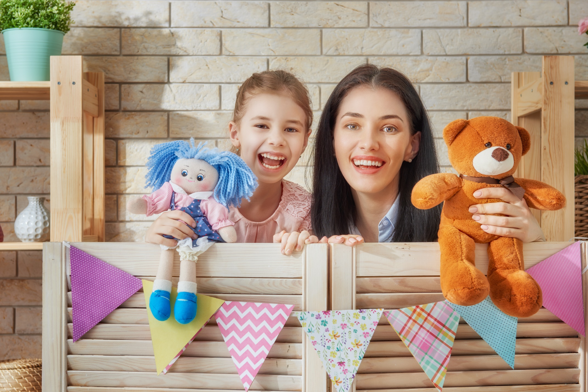

**ACTIVIDAD 2**

Motive a los niños y las niñas a realizar juegos que involucren posiciones. Por ejemplo, solicite un voluntario, cubra sus ojos con un pañuelo y entréguele un juguete. Los compañeros tendrán que darle indicaciones para que lo coloque encima, debajo, delante o detrás con respecto a un punto fijo del aula. Repita la actividad haciendo que el muñeco de abeja Kurmi dé las indicaciones.

**ACTIVIDAD 1**

Motive a la clase a jugar a los trabalenguas. Entregue a cada niño y niña una figura de un animal u objeto cuyo nombre tenga una sílaba trabada. Invítelos a desplazarse con sus figuras por el patio. Comuníqueles que, al oír una indicación, se formen en parejas y creen un trabalenguas divertido con el nombre de su figura y el de su compañero. Repita la actividad haciendo que el muñeco de abeja Kurmi dé las indicaciones.

**ACTIVIDADES VARIADAS**

**ACTIVIDAD 3**

Juegue con los niños y las niñas al conteo rápido. Utilice el muñeco de abeja Kurmi para tocar la cabeza de un niño o niña mientras dice “uno”. Luego, toque la cabeza de otro niño o niña, quien deberá decir “dos”. Todos deben estar atentos al último número que escucharon para continuar con el conteo. Cuando lleguen al número 30, vuelva a iniciar el juego.

**ACTIVIDAD 5**

Nombre a cada niño y niña con una figura geométrica. Luego, llévelos al patio y pídales que formen una ronda y, luego, se sienten en el piso. Colóquese en el centro y mencione una figura, por ejemplo, cuadrado. Indíqueles que aquellos que tienen como nombre esa figura geométrica se coloquen en el centro y la formen entre todos. Continúe la actividad hasta que se hayan trabajado todas las figuras. Finalmente, pídales que le cuenten al muñeco de abeja Kurmi cómo realizaron la actividad.

**ACTIVIDAD 4**

Invítelos a formar parejas y entregue dos pañuelos de diferente color. Utilice al muñeco de abeja Kurmi para explicar que cada color representa a uno de los animales. Invítelos a decidir qué integrante será el perrito y quién será el cocodrilo. Entregue el pañuelo del color que corresponda según el animal e indique que se coloquen en su posición: perrito gateando y cocodrilo reptando. A continuación, pida que en parejas contextualicen una situación para el desplazamiento; por ejemplo, los animales caminan por el bosque para ir a buscar agua. Una vez decidido el contexto, pida que decidan por dónde se desplazarán. Los “animales” se colocan el pañuelo en la cabeza o espalda y comienzan a desplazarse en pareja, mientras escuchan el sonido de la música. Al detenerse, deberán intercambiar los pañuelos y modificar la forma de desplazamiento por la del animal que ahora les toca.

**ACTIVIDAD 7**

Utilice el muñeco de abeja Kurmi para motivar a los niños y las niñas a expresar sus gustos y preferencias en lo que se refiere a actividades, juguetes, comidas, colores, música, etc. Resalte la importancia de respetar las preferencias de las otras personas, pues no necesariamente son iguales a las nuestras.

**ACTIVIDAD 6**

Cree junto con los niños y las niñas una narración acerca de la abeja Kurmi utilizando los términos *ayer*, *hoy* y *mañana*. Cuando el relato esté listo, use el muñeco de Kurmi para contarlo.

**3 AÑOS**

* Distribuya en el patio veinte o más pelotas de trapo y coloque un aro en el centro. Anime a los niños y las niñas a desplazarse al compás de una melodía. Indíqueles que, cuando esta se detenga, agrupen colectivamente un grupo indicado de pelotas dentro del aro.
* Entone con los niños y las niñas una canción que les guste. Anímelos a caminar por el aula rápido o lento, de puntitas, agachados, etc. Luego, indíqueles que entonen la canción rápido o lento según la consigna. Finalmente, pídales que lo hagan saltando sobre los conos que, previamente, ha colocado en el ambiente.
* Llévelos al patio y organícelos en círculo. Coloque en el centro una caja con pelotas de trapo, aros, bolsitas de arena, etc. Invítelos a que, por turnos, cada uno cumpla con la indicación que usted mencione. Por ejemplo: “José, busca un aro y hazlo rodar hasta que llegue a Joaquín”.
* Motívelos a jugar a formar las vocales con su cuerpo. Oriéntelos para que lo puedan lograr. Tome una fotografía con su celular para que puedan apreciar cómo se ven las vocales que formaron. Luego, realice la misma actividad, pero esta vez permítales utilizar los conos y los aros.
* Explíqueles que van a desplazarse por el espacio, mientras escuchan la melodía y, cuando se detenga, se sentarán. Deberán hacerlo ya sea en el suelo en distintas posiciones (piernas cruzadas, estiradas, de rodillas, con los brazos cruzados, levantados, hacia delante, hacia atrás…) y sobre los aros de colores. No podrán sentarse dos veces en el mismo aro.

**5 AÑOS**

* Motive a los niños y las niñas a descubrir diferentes formas de desplazamiento. Para ello, trace en el piso un camino recto o uno sinuoso y motívelos a recorrerlo imitando el desplazamiento de diferentes animales que usted vaya mencionando. Luego, repártales los aros e indíqueles que realicen el mismo desplazamiento colocándolos sobre su cabeza.
* Coloque con ayuda de los niños y las niñas bateas, cajas, baldes u otros recipientes que tengan a la mano e invítelos a sentarse alrededor de ellos formando pequeños grupos. Pregunte qué juego podrían proponer usando estos elementos y sus aros. Realicen algunos de ellos.
* Mientras escuchan la música, anímelos a lanzar los aros y encajarlos en los conos. Pueden hacerlo varias veces desde diferentes distancias. Una vez que lanzaron su aro, anímelos a intercambiarlo entre sus compañeros de manera que este elemento sirva de motivo para interrelacionarse saludablemente en el contexto de la actividad.
* Motívelos a sentir su respiración y a describirla a través de las siguientes preguntas: *¿Es lenta? ¿Es rápida? ¿Me siento agitado?* Invítelos a representar su respiración en un papel de acuerdo con su nivel. Luego, solicite que salgan dos representantes de cada equipo y se coloquen en la línea, en posición de partida para iniciar una carrera. Para ello, coloque los conos para delimitar el camino. Apenas lleguen a la meta, pida a los participantes que sientan su respiración: *¿Es igual que antes de ejercitarse? ¿En qué cambió?* Sugiera que representen su respiración y que la comparen con su representación inicial.

**SUGERENCIAS DIDÁCTICAS**

**KIT DE PSICOMOTRICIDAD**

**4 AÑOS**

* Invítelos a correr en distintas direcciones, llevando uno de los aros. Permita que experimenten con él: colocándolo en un brazo, en la cabeza, en la cintura… mientras corren. Con niños más grandes, pida que, al sentir el sonido de la pandereta, giren, intercambien el aro con el compañero que esté más cerca y continúen corriendo.
* Motívelos a formar una ronda y a mirarse unos a otros. Anímelos a lanzar un aro hacia el compañero que tienen frente a ellos en la ronda intercambiando los aros. Pueden lanzar el aro en distintos planos corporales de acuerdo con la edad de los niños.
* Entregue los aros a algunos niños. Luego, pídales que se sienten en un círculo bien cerrado con las piernas estiradas hacia dentro y que coloquen los aros en el centro. Repita la actividad con los niños que faltan.
* Coloque módulos de psicomotricidad dispersos por todo el ambiente. Incluyan rampas y formen escalinatas. Pongan colchonetas del otro lado. De un lado del aula, coloquen los conos y pida que ellos se ubiquen en el lado opuesto. Luego, reproduzca una melodía y solicite que, en grupos de tres, empiecen a desplazarse gateando entre los módulos y trepando encima de ellos. Anímelos a subir por los escalones armados y a caer sobre la colchoneta con suavidad. Deberán bajar por la rampa y continuar hasta llegar al lugar donde se encuentran los conos y deberán esquivarlos reptando. Finalmente, salen otros tres niños y hacen lo mismo.

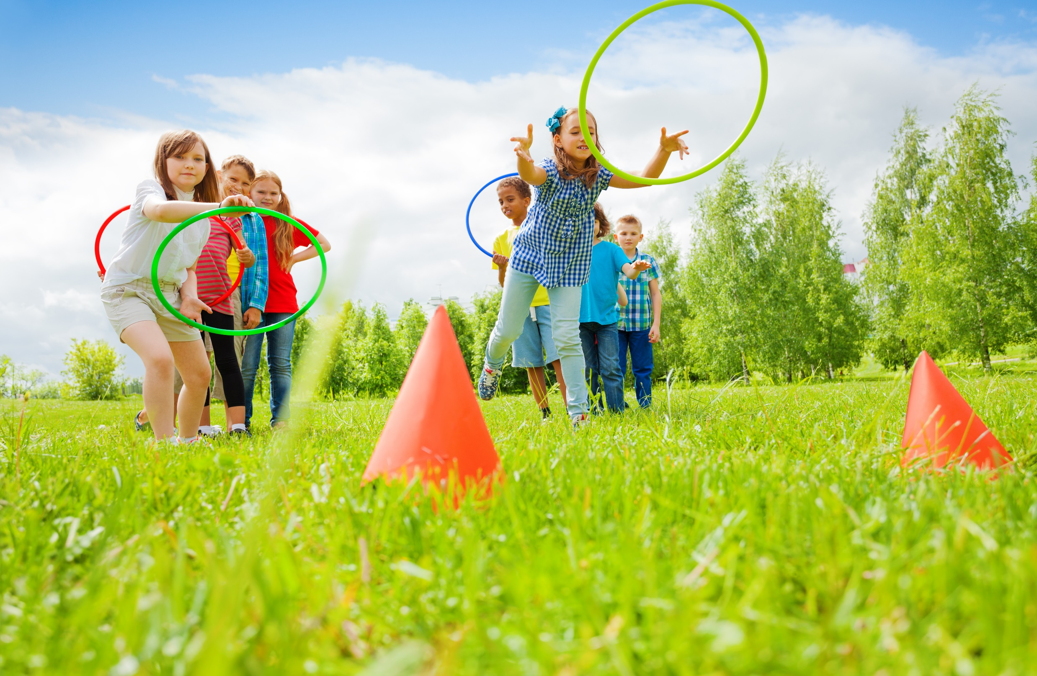

**ACTIVIDAD 1**

Indique a los niños y las niñas que, cuando escuchen la música, moverán, únicamente y de manera creativa, la parte del cuerpo que eligieron, y que al detenerse la música deberán permanecer inmóviles. Invítelos a que, al quedarse quietos, lo hagan en posiciones divertidas. Luego, explíqueles que, cada vez que empiece la melodía, deberán mover dicha parte del cuerpo de manera diferente. Repita el ejercicio varias veces y, de acuerdo con sus posibilidades, invítelos a buscar la mayor cantidad de formas distintas de moverla. Finalmente, motívelos a trabajar en pareja, de modo que muestren sus movimientos a su compañero y que aprecien los ejecutados por él. Por último, entrégueles los aros para que aumenten el nivel de dificultad.

**ACTIVIDAD 2**

Indique a los niños y las niñas que, cuando escuchen la música, se desplazarán por el espacio libremente. Luego, pida que se dividan en dos grupos. El grupo A caminará escuchando la música, mientras el grupo B se sentará a observarlos. Al detener la melodía, los integrantes del grupo A se quedarán quietos guardando una distancia entre ellos. Al reiniciar la música, este grupo permanecerá quieto, mientras el grupo B se desplazará por el lugar pasando por los espacios libres que han dejado los compañeros, sin chocar con ellos. Finalmente, incluya los conos en el recorrido para aumentar el grado de dificultad.

**ACTIVIDADES VARIADAS**

**ACTIVIDAD 4**

Consolide el significado de las luces del semáforo a través de un juego motor. Para ello, elabore tres círculos grandes: uno verde, otro ámbar y otro rojo. Comunique a los niños y las niñas que, cuando usted levante el círculo verde, deberán correr; cuando levante el círculo ámbar, deberán trotar sobre su sitio y, cuando levante el círculo rojo, deberán quedarse inmóviles. Designe a un niño o una niña para que sea el policía, de modo que verifique el cumplimiento de las reglas del juego. Finalmente, repártales los aros para que repitan la actividad colocándolos en su cabeza.

**ACTIVIDAD 3**

Forme cuatro parejas y entregue a cada una un aro. Explique que los cuatro aros representan ollitas y que en cada una “guardarán” pan, manzanas, tamales y roscas, respectivamente.

* Las parejas de niños se ubican en diferentes lugares del salón, cargando entre los dos su “ollita”. Pero esta “ollita” no está completamente quieta, se balancea suavemente como si fuera una hamaca.
* En cuatro bateas aparte están las pelotas de trapo. Ellas representan los alimentos mencionados de acuerdo con la batea en la que se ubican. Se puede colocar una tarjeta con el nombre del “alimento” que contiene. Al escuchar la música, cada niño debe correr hacia una batea, sacar un “alimento” (por ejemplo, pan) y llevarlo a la “ollita” que corresponda. Deberá lanzar la pelota dentro del aro en movimiento e ir por otra. Luego, intercambie los turnos de manera que todos lancen las pelotas y carguen los aros.

**ACTIVIDAD 5**

Lleve a los niños y las niñas al patio y organícelos en grupos. Reparta un aro a cada grupo y pida que lo dejen en el piso. Luego, coloque una caja con pelotas de trapo en el centro del patio. Indíqueles que, al escuchar una señal (pito, pandereta, palmada, etc.), miren el número del cartel que se mostrará y coloquen la cantidad de pelotas correspondiente dentro de sus aros. Compruebe que lo hayan hecho correctamente.